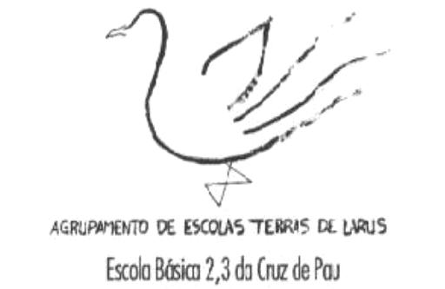
AGRUPAMENTO DE ESCOLA TERRAS DE LARUS
EB1 CRUZ DE PAU
Planificação mensal de Estudo do Meio – 4º Ano Mês de Fevereiro

CONTEÚDOS | COMPETÊNCIAS A DESENVOLVER | SITUAÇÕES DE APRENDIZAGEM | MATERIAIS | AVALIAÇÃO
- À descoberta do ambienta natural  - À descoberta das inter-relações entre espaços | -Aspectos físicos de Portugal  -Os rios  -Rios de Portugal  -Maiores elevações de Portugal  -Relevo dos arquipélagos da Madeira e dos Açores  -O contacto entre a terra e o mar  -As fronteiras de Portugal  -A costa portuguesa  -Aspectos da costa  -Sinalização da costa | -Identificação dos maiores rios de Portugal através da observação de mapas e ilustrações.  -Localização das principais elevações no mapa de Portugal.  -Marcação dos principais rios utilizando fios de lã ou outro material.  -Colocação de serras no mesmo mapa utilizando algodão pintado de castanho ou outro material, procurando dar a noção de relevo.  -Observação e diálogo sobre a localização das elevações relativamente aos rios e outros cursos de água.  -Observação de gravuras ou imagens sobre os aspectos mais característicos da costa portuguesa.  -Localização no mapa de Portugal dos vários aspectos da costa.  -Representação dos aspectos da costa em mapas desenhados pelos alunos.  -Organização de um pequeno trabalho de projecto problematizando a relação entre o mar e a terra: a acção do mar sobre a costa, o que são as marés, quais os seres vivos do mar e da praia e a sinalização da costa. | - Fichas de trabalho  - Livro Adoptado  -Escrita de textos  -Pesquisas em enciclopédias ou na internet  -Material de Expressão Plástica | -Trabalhos individuais e em grupo  -Fichas de trabalho  - Fichas de avaliação  -Registo de comportamentos  -Grelhas de avaliação  -Auto-avaliação  -Assembleia de Turma

